零部件设计智能体持续改进操作说明书
技术维护与迭代升级用 | 日志取证、评测定位、辅助智能体归因、无代码修订与复测门禁
文档类型  维护操作手册 | 版本  Mermaid截图版 | 适用对象  技术维护人员 / 智能体迭代升级人员 / 评测负责人 | 依据  现有评测工作台、运行日志、Agent/Skill/模板维护流程 | 生成日期  2026-06-26

1. 使用边界
本文用于后续维护和迭代升级。常规改进不是直接改代码，而是由辅助智能体基于运行日志和评测指标进行证据提取、指标定位、失败归因、无代码修订建议和复测。只有日志明确证明 MCP、NX、Teamcenter、桥接协议或程序实现错误时，才升级为代码缺陷。

持续改进闭环图
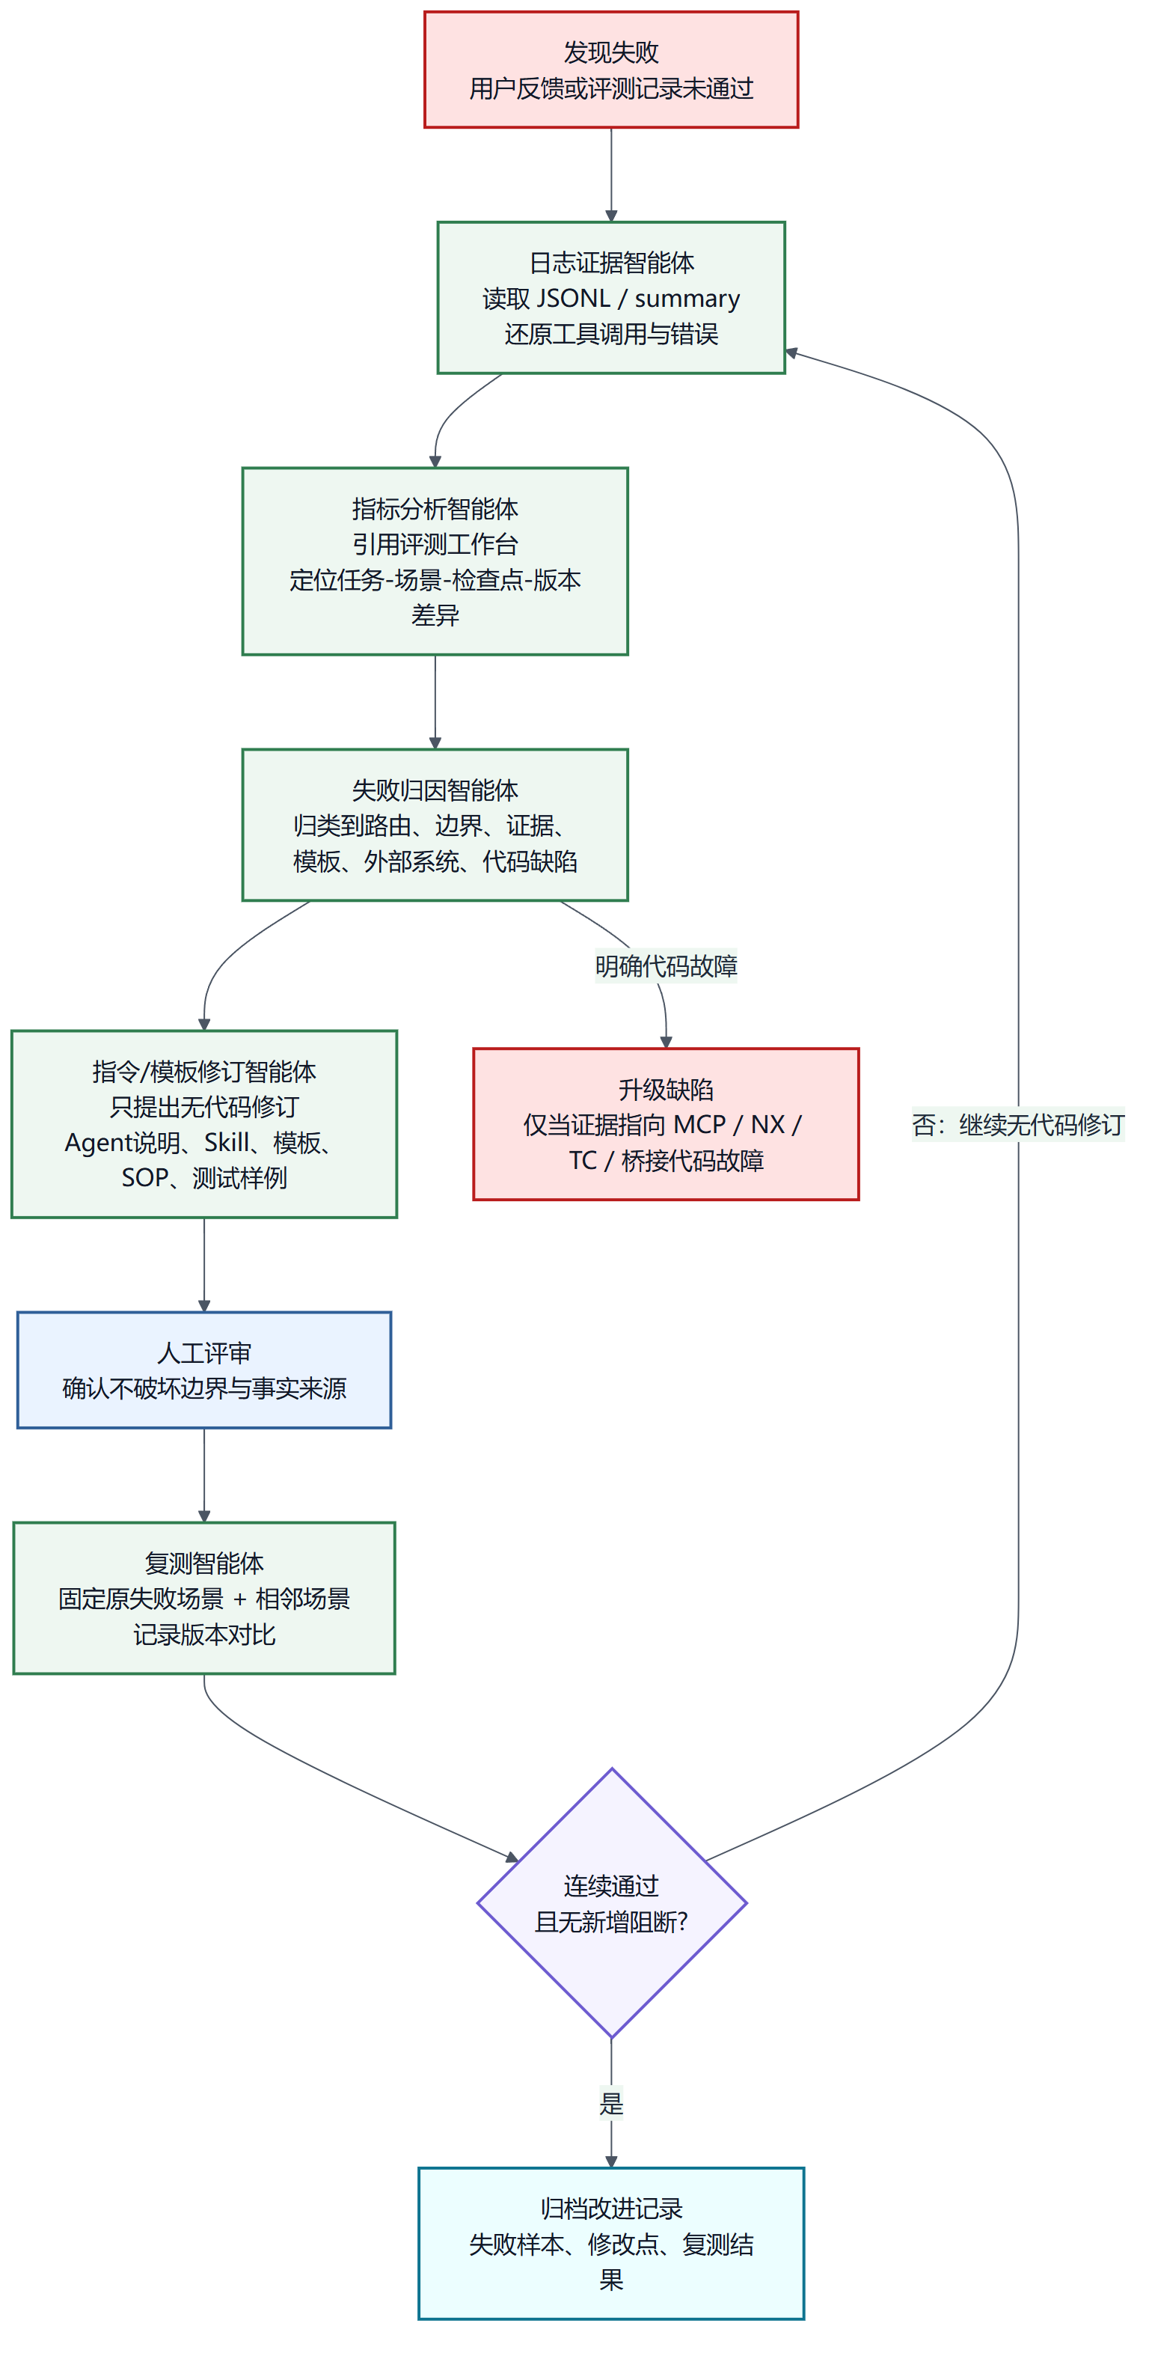
图1：日志证据、指标分析、失败归因、指令修订和复测构成的闭环。

2. 维护数据源
数据源 | 路径/入口 | 维护时使用方式
评测工作台 | C:\Users\ASUS\Documents\Codex\parts-agent-evaluation-workbench | 管理任务、场景、检查点、版本和测试记录；不另造指标。
任务/检查点 | app/src/data/tasks.json | 读取 taskId、sceneId、pointId、description、hardRequired、ruleTemplateId。
测试记录 | app/src/data/records.json | 读取 versionId、sourceInput、actual、note、response time、attachments。
版本信息 | app/src/data/versions.json | 做当前版本和基线版本对比。
规则和分类 | rule-templates.json / point-categories.json | 引用已有规则、权重和分类，不新增口径。
运行日志 | conversation JSONL + .summary.json | 读取turn、tool_events、mcp_batches、last_error、artifact路径。
日志接口 | http://127.0.0.1:8765/api/runtime/conversation-log?conversation_id=<id> | 已知conversation_id时先取日志状态和summary。

3. 单个失败的标准处理流程
- 在评测工作台定位失败：写清 versionId、taskId、sceneId、pointId、hardRequired、ruleTemplateId、actual、expected。
- 取运行日志：获取 conversation JSONL 和 summary，保留 tool_events、mcp_batches、last_error、artifact 路径。
- 创建 failure_packet：把评测字段、日志路径、用户输入、输出物路径和业务影响写成结构化 YAML。
- 交给日志证据智能体：只让它还原工具调用链和第一个异常点，不让它给业务建议。
- 交给指标分析智能体：只使用工作台已有任务、场景、检查点、规则、权重和版本记录。
- 交给失败归因智能体：输出单主因、归属子智能体、最小修订对象和复测范围。
- 交给指令/模板修订智能体：只提出无代码修订，包括Agent说明、Skill、输出模板、知识表、评测样本或SOP。
- 人工评审修订：确认不越权、不编造事实、不绕过工具校验、不破坏历史通过场景。
- 交给复测智能体：复测原失败场景、相邻场景和至少一个历史通过场景。
- 关闭或升级：连续两轮通过且无新增硬性失败才关闭；证据指向工具/代码时升级缺陷单。

4. 失败包模板
每个失败都必须先整理为下面结构，再交给辅助智能体。
failure_packet:
id: "FP-20260626-001"
version_id: "agent-0624-3"
task_id: "task-dfmea"
scene_id: "t6-001"
point_id: "t6-001-function-1"
point_title: "存在疲劳断裂、孔磨损、孔变形等失效模式"
category_id: "cat-function"
hard_required: true
rule_template_id: "rule-min-100"
expected: "覆盖主要失效模式，且证据、风险分值、建议措施可读"
actual: "actual=2；生成了DFMEA，但风险项覆盖和评分证据不足"
source_input: "生成DFMEA表"
response_time_sec: 111.677
workbench_record_id: "rec-agent-0624-3-t6-001-r1"
conversation_id: "<从测试记录或会话中补齐>"
log_path: "<conversation jsonl path>"
summary_path: "<conversation summary path>"
artifacts:
- "<DFMEA xlsx path or screenshot path>"
business_impact: "任务6硬性功能点失败，影响DFMEA交付可靠性"
current_owner: "维护工程师姓名"

5. 辅助智能体使用模板
辅助智能体 | 输入 | 可直接复制的要求 | 必须输出
日志证据智能体 | failure_packet、JSONL全文、summary全文 | 只依据日志分析，不猜测。输出工具调用时间线、第一个异常点、缺失证据、artifact路径和不能判断事项。 | 时间线表、异常点、证据字段、不可判断清单。
指标分析智能体 | failure_packet、tasks/records/versions/rules/categories | 只使用评测工作台已有口径，不新建指标。输出检查点、权重、硬性标记、版本差异和优先级。 | 任务-场景-检查点矩阵、优先级。
失败归因智能体 | 日志证据、指标定位、Agent边界 | 根因类别只能选路由错误、职责越界、证据缺失、公式/单位错误、模板/输出规则不足、外部系统异常、MCP/代码缺陷。 | 单主因、次因、归属Agent、最小修订对象、复测范围。
指令/模板修订智能体 | 归因结论、目标Agent/Skill、失败样本、通过样本 | 只提出无代码修订。给出原文位置、建议文本、反例、影响范围和回滚方法。 | 修订清单、插入/替换文本、回滚点。
复测智能体 | 修订清单、原失败场景、相邻场景、历史通过场景 | 逐检查点记录 actual、note、耗时和artifact；给出是否关闭建议。 | 复测矩阵、版本对比、关闭建议。

6. 无代码修订对象
对象 | 适用失败 | 具体动作 | 验收方式
Agent说明 | 路由错误、职责越界、工具误用 | 增加触发条件、退出条件、禁止事项、必须回读项、交接输出格式。 | 日志显示调用正确Agent和工具，输出字段完整。
Skill流程 | 步骤缺失、顺序错误、门禁不足 | 把隐含经验写成编号步骤，例如先证据后计算、先回读后保存、校验失败不得交付。 | 工具调用顺序符合Skill，缺证时能阻断。
输出模板 | 字段缺失、格式不稳定 | 固定表头、单位、来源、置信度、待确认项、错误话术。 | 同一场景多轮输出结构一致。
知识/别名表 | 模板误选、参数误配、路径混乱 | 增加模板优先级、TC路径别名、参数标准ID、中英文同义词；候选必须经工具回读确认。 | 误配样本通过，历史通过样本不回退。
公式和单位证据 | 参数计算错误 | 公式来源必须记录，单位换算显式输出，边界值进入评测样本。 | 任务3边界/缺证场景和任务4回读场景通过。
交付模板 | DFMEA或报告质量低 | 固定必填字段、槽位、图片检查、validate门禁；缺失时写待确认项。 | 交付物校验通过，缺证场景不伪造。
评测样本 | 旧问题容易回归 | 在现有任务下补充场景或记录，不改权重口径。 | 版本对比能复现旧失败并证明改善。

7. 按子智能体的改进抓手
子智能体 | 先看日志/指标 | 无代码改法 | 复测组合
task-query-display-agent | sourceInput、响应时间、query_ipm_list/connect_qpp/query_ecr_list输入输出和超时。 | 固定任务列表字段；超时系统单列；无结果给替代检索；保留原始任务描述。 | t1-001、t1-003、t1-004、t1-005。
nx-template-agent | TC候选路径、模板版本、nx_open结果、WorkPart回读。 | 模板选择优先级和反例；强制回读部件号/名称/单位/状态。 | t2-001、t2-004、无效模板场景。
parameter-intelligence-agent | 公式来源、脚本校验、NX表达式resolve、单位字段。 | 参数表固定列；缺证不得计算；单位换算显式输出。 | t3-001、t3-003、缺证场景、任务4联测。
nx-modeling-tc-agent | 计划签名、NX写入/save/readback、TC upload结果。 | 写前计划、写后对比、保存失败阻断、TC回传清单模板化。 | t4-001、参数变更、TC回传、无需写入。
drawing-update-agent | TC图纸候选、view list、create image、截图文件存在性。 | 图纸选择原因、视图清单、截图路径、样式恢复固定输出；空视图阻断。 | 任务5图纸缺失、空视图、截图场景。
dfmea-author-agent | template/inspect/select、calculate_risk、fill、validate、XLSX artifact。 | 风险项必填列；每行S/O/D/RPN/AP依据；validate失败不得交付。 | t6-001、t6-004、t6-005、任务7一致性。
design-report-author-agent | template_inspect、collect、decrypt_image、status、artifact。 | 章节证据矩阵；图片检查；缺失DFMEA/人员信息写待确认；status完成后返回。 | t7-001、t7-002、t7-003、t7-004。

8. 关闭门禁
情况 | 是否允许关闭 | 处理动作
只有主观描述，没有failure_packet | 不允许 | 补齐任务、场景、检查点、actual/expected和业务影响。
只有评测记录，没有运行日志 | 不允许 | 补取JSONL和summary；取不到则标为证据不足。
只改了提示词/模板，没有复测 | 不允许 | 复测原失败、相邻场景和历史通过场景。
原失败通过但历史通过场景回退 | 不允许 | 回滚或继续修订，直到无硬性回退。
外部系统不可用 | 暂缓 | 记录外部依赖状态，不把环境问题计为Agent修复。
工具入参正确但MCP/NX/TC/桥接持续失败 | 升级 | 创建代码缺陷单，附日志、最小复现和工具入参出参。
原失败连续两轮通过且无新增硬性失败 | 允许 | 归档失败包、修订清单、复测矩阵和关闭人。

9. 文件位置
本文输出文件：
E:\A0_Projects\A1_Dynamics_Design_LM\mc-design\output\agent-stability-guide-20260626\零部件设计智能体持续改进操作说明书-Mermaid截图版.docx

